
Universidad Nacional del Nordeste.

Facultad de Ciencias Exactas y Naturales y Agrimensura.

Cátedra: Sistemas Operativos.
Año: 2026.
Integrantes: Romero Enzo Fabian, DNI: 41948148.
Tema: Laboratorio 3.

- Una petición a la vez:
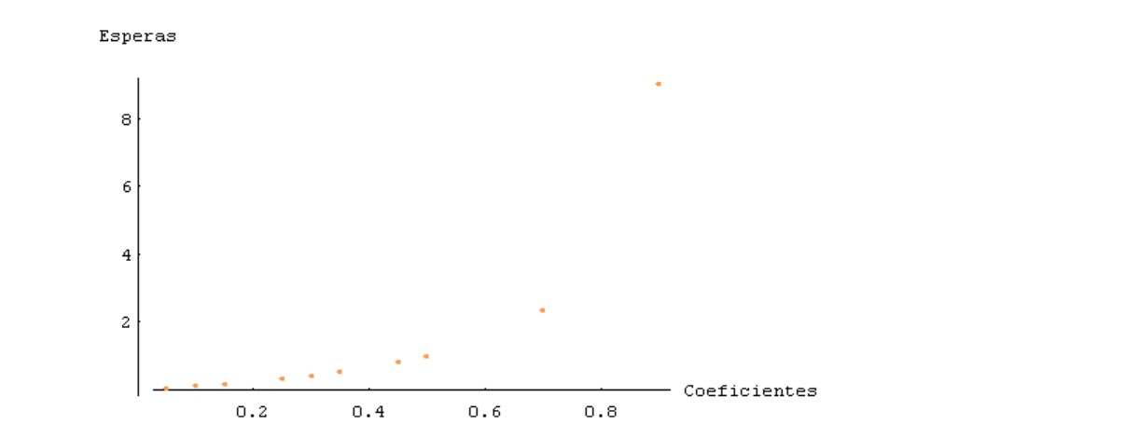

- Varias peticiones a la vez:
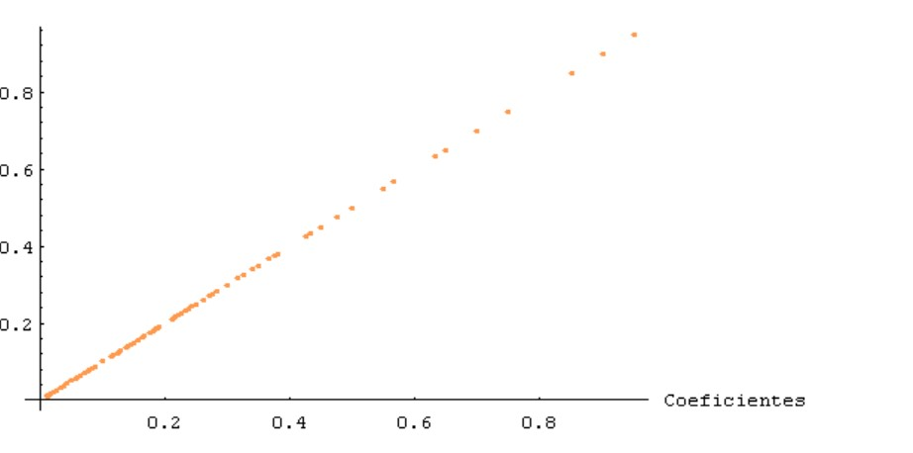

CONCLUSIÓN
Luego de realizar las pruebas de ejecución dentro de la máquina virtual se llegó a la conclusión de que mientras el sistema tenga más tasa de ingreso de las peticiones va a disminuir la tasa de espera de estas. Pero al tener la tasa de ingreso más baja, hace que los procesos se acumulen y la tasa de espera suba notablemente.

